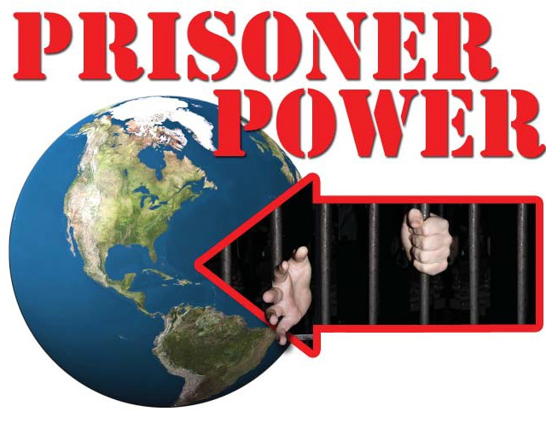
Many Christians have rightly asked what they can do for prisoners. Somehow, prisoners have a special place in the hearts of Christ’s followers, something seen in few other people. But the greatest hope and power for prisons is not from those who come from outside, bearing words of encouragement. It is in the power of God that explodes in the tight confines of prisons through the lives and hearts of men and women whose lives unfold there day and night, year after year.

Most prisoners should never forget, however, that prison is not where their lives shall end. Prisoners return to every village, town and city in the world, with a sense of freedom that others cannot appreciate. Those who dwell with God in prison can return to their people with a power that few others know. In direct proportion to their growth and influence in the prison will be the measure of their transforming power wherever they go afterwards. Potentially, the most powerful people in the world are in prisons today.

You have just finished reading the first chapter of the 32 page booklet of the same name, "Prisoner Power." If you are ready for God to do such awork in your life, ask for a copy of the complete booklet from the same source that provided you this tract. It is available from all Christian jail and prison ministries that are served by Philippi Prison Ministries.

May God bless you in your personal spiritual pilgrimage.

© 2014 Ted Lindwall

Church Starts International
Henrietta, Texas 76365
E-mail: billdavis@churchstarts.com www.churchstarts.com

一个囚徒的宣言

当今监狱里面，可能有这个世界上最有影响力的人。下面这一切都证明了一个事实，伴随着一本实用的指南书，任何一名囚犯都可以成为一个强者，从内而外的改变世界。
大家都还记得甘地，他一次又一次地被投进印度的英国殖民监狱。在他的监牢里，他的笔和声音激励了这个世界第二大民族中众多人的心。 并且，出了监牢，他带领他们走向自由和独立，脱离了控制了他的人民和国家长达三个世纪的外国势力。难以置信的是，他从未寻求或担任公职，而这是在监狱之外的“自由世界”的政客们所痴迷的象征。甘地知道真正的权力不是政治，也不是金钱。一个人知道他的生命倾注于人民，知道他是被神用来唤醒那些在奴役中受苦的人，他才拥有不可战胜的力量。
就在不久前，一个瘦小的黑人，纳尔逊·曼德拉去世了，他在监狱里度过了27年的无期徒刑，其中大部分是单独关押的。这是他为人民的自由付出的代价。最终他从监狱里出来了，成为了他的国家，南非的国父和第一任总统。
囚徒们的伟大潜能来自于精神--在监狱的困苦环境当中磨砺而成的力量。历史上很多伟大的人，在只有监狱才能提供这种苦难的学校里接受磨练。大多数囚徒只会在他们的不幸遭遇中哀叹和默默哭泣，但有智慧和信仰的人却接受他们在这所独特学校的入学机会，实现他们在外面不会达到的成就。
圣经是一个特别的监狱宝藏，更清晰的告诉那些囚徒，胜过大多数徘徊在监狱围墙外生活的人。 从伟大的道中发现精神力量的囚徒，一旦被释放，就不会流浪。 他们以知道真正的战斗在哪里，为了解放他们的家人和他们的人民，他们坚定的并且有节奏的向目标急速前进。圣经是一本监狱之书，记述了许多为了成为伟人，而在冰冷的门栓后的学校里，经受磨炼的人。
约瑟，雅各的儿子，就是这样的一个人，因为一个女人的谎言被判死刑。 当别人在监狱里咒骂和消沉时，约瑟却以服务他的狱友和监狱长的方式，把自己全身心用来服侍神。 他作为被指控强奸，受人鄙视的外国人，投进了监狱，而当他出了监狱，却成为了全埃及，在法老之下最有权柄的人（创世纪37-50章）。

扫罗也叫保罗，是罗马监狱的常客。在被囚禁中，他写下了最伟大的书信，新约启示的瑰宝。 他自豪地认定自己是一个“耶稣基督的囚徒”。在他最后一次监禁的结束的生活，他被一把重剑，把他伟大的头颅从他平凡的传道人的身体上切断了。 然而，除了耶稣基督本人以外，历史上没有一个人对基督教有如此持久的影响力。 以同样的方式，约翰长老写了启示录，圣经中最后一本伟大的书。在帕特莫斯的恶魔岛的时候，在那里，他看到了耶稣基督的异象，经历了这个世界历史上最伟大的事件，是用那句话结尾：“那就是这样。 主耶稣，我愿你来”。
所有囚徒中最伟大的是耶稣基督。他没有受过几个月或几年的牢狱之苦。匆忙的他被从监狱中带到一个私设的法庭，几乎被殴打致死，之后，他被立即送到了称为“各各他” （骷髅）的山上，在那里他被残酷地钉在一个血腥的十字架上，痛苦地死去。 他接受了这样的一个死亡方式，永远救赎了那些相信他，把生命完全的给他的人，完全的被救赎。 在各各他，耶稣的两边有两个强盗。 一个嘲笑耶稣，在自己灵魂的黑暗中死去。 另一个囚犯比所有在十字架周围聚集的人显示出更多的信心。 使徒，耶稣的母亲，家庭成员和追随者都相信，在那个地方和时间，都将以悲剧结局。 但是在耶稣面前的强盗说：“主啊，你得国降临的时候，求你记念我。”耶稣对他说：“我实在告诉你，今日你要同我在乐园里了。”于是，就这样成了。

基督徒当时就会问他们可以为囚犯做些什么。由于某种原因，囚犯在基督的追随者的心中有一个特别的位置，在其他一些人的眼中看到了一些有意义的。但监狱最大的希望和力量不是从外面来的，带着鼓舞的的话语。 而是在监狱的狭窄范围内生活的男人女人，通过日日夜夜和年复一年的生活所展现出来的，生命和内心所迸发出的神的大能。

然而，大多数囚徒不应该忘记，监狱不是他们的生命将要结束的地方。 囚徒回到世界中的村庄，乡镇和城市，有一种别人无法体会到的自由感。在监狱里与神同住的人，可以带着少数人才知道的大能回到他们的人民身边。 与他们在监狱中的成长直接相关，无论他们走到哪里，监狱中经受的感化都将是衡量他们转变力量的尺度。当今监狱里面，可能有这个世界上最有影响力的人。

你刚刚阅读完的是一本同名“囚徒权力”，有32页小册子的第一章。 如果你准备在你的生命中为上帝做这样的工作，可以从向你提供这单页的地方索取一份完整的小册子的副本。 所有由腓立比监狱事工部提供服务的看守所和监狱都可以获取到。
愿神祝福你的生命成长旅程。

© 2014 Ted Lindwall

Church Starts International
Henrietta, Texas 76365
E-mail: billdavis@churchstarts.com www.churchstarts.com

A Prisoner’s Declaration of Purpose

